學校名稱：桃園市五權國小
主題：「校園安全地圖」
活動時間：111/9~112/6；參與人數：410人
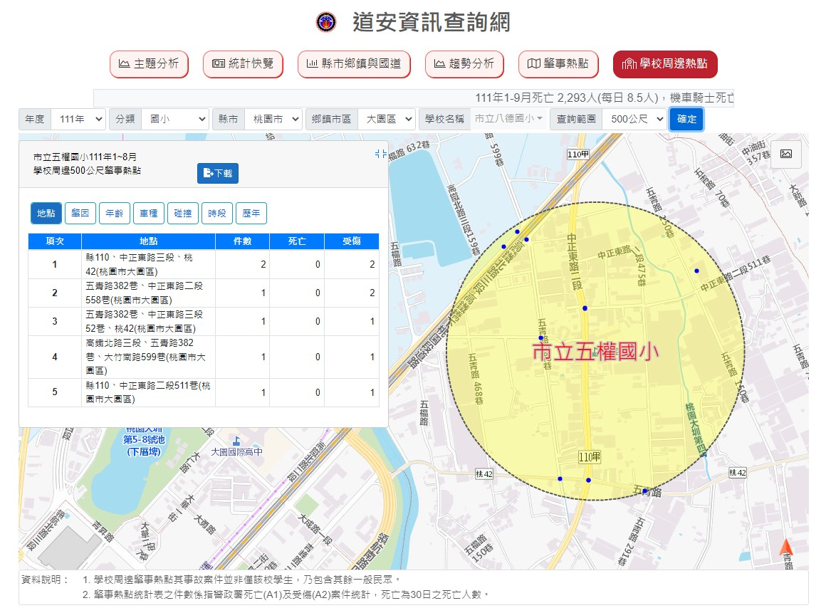 | 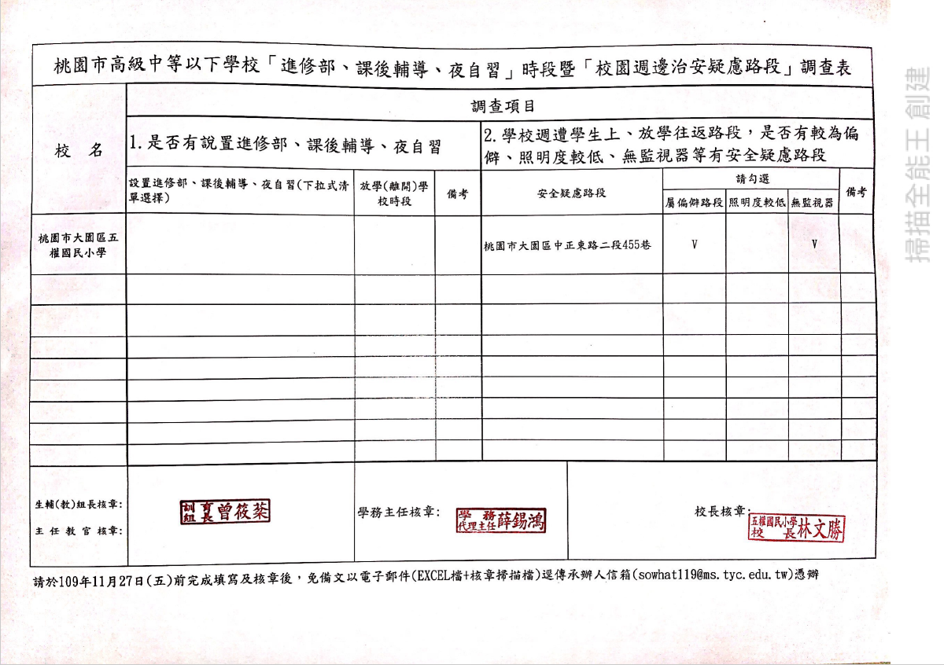
說明：學校周邊500公尺肇事熱點圖示 | 說明：校外潛在危險路段
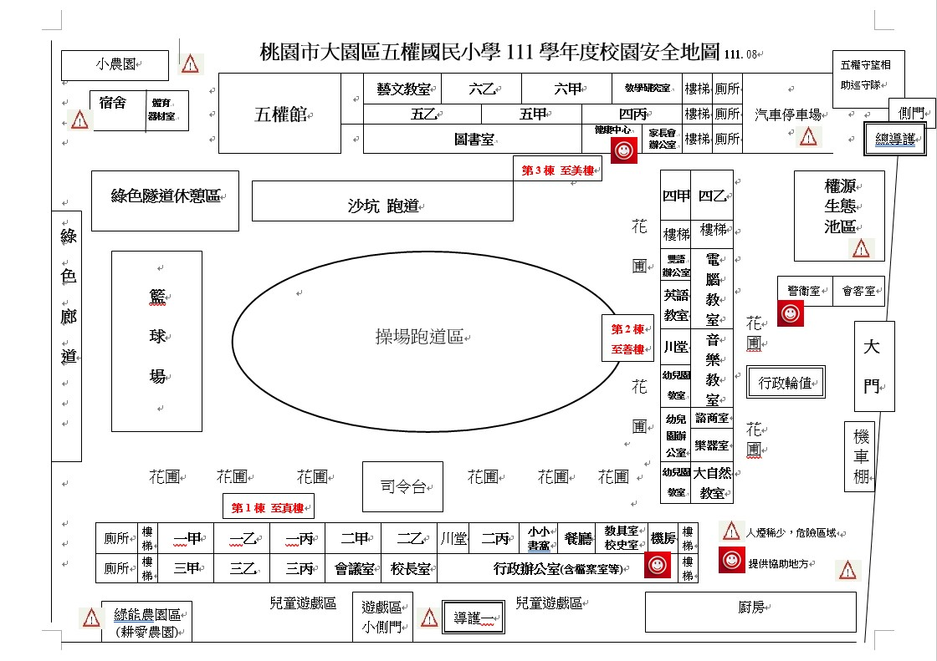 | 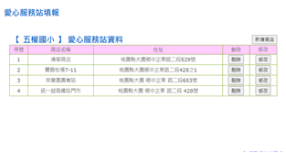
說明：校園安全地圖 | 說明：愛心服務站

